**CỘNG HÒA XÃ HỘI CHỦ NGHĨA VIỆT NAM**

**Độc lập – Tự do – Hạnh phúc**

**ĐƠN XIN CẤP LẠI BẰNG TỐT NGHIỆP THPT**

Kính gởi: Sở Giáo dục và Đào tạo Tp.Hồ Chí Minh

Ban giám hiệu trường THPT Trần Hữu Trang Q.5

Tôi tên là:...............................................................Giới tính:.............................

Ngày sinh:...........................................................................................................

Nơi sinh:..............................................................................................................

Nghề nghiệp hiện tại:..........................................................................................

Đã trúng tuyển kỳ thi tốt nghiệp:..........................................................................

Khóa ngày:...........................Tại Hội đồng thi:....................................................

Nguyên là học sinh trường:..................................................................................

Điện thoại liên lạc khi cần:..................................................................................

Kính đề nghị Sở Giáo dục và Đào tạo Tp.Hồ Chí Minh xem xét và cấp lại bằng tốt nghiệp cho tôi.

Lý do xin cấp lại:................................................................................................

                                                             Ngày ....... tháng......năm 2021

                                                            Người làm đơn

                                                            (Ký và ghi rõ họ tên)

**XÁC NHẬN CỦA TRƯỜNG**

Họ tên: ................................................................................................................

Sinh ngày: ...........................................................................................................

Đã TN kỳ thi: ......................................................................................................

Tại Hội đồng thi: .................................................................................................

Đã được cấp bằng TN, vào sổ số.........................................................................

Ngày vào sổ cấp bằng:.........................................................................................

Vậy kính đề nghị Sở Giáo dục và Đào tạo Tp.Hồ Chí Minh

kiểm tra và cấp bản sao bằng TN cho học sinh nói trên.

                                       Ngày ....... tháng......năm 2021

**HIỆU TRƯỞNG**

**Mẫu đơn xin cấp lại bằng tốt nghiệp THPT**

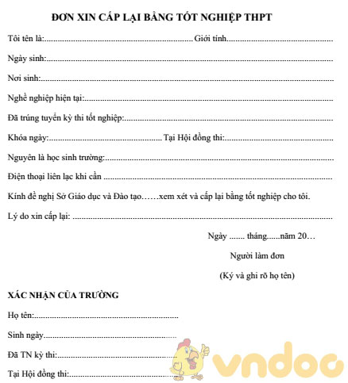

**Tham khảo thêm**